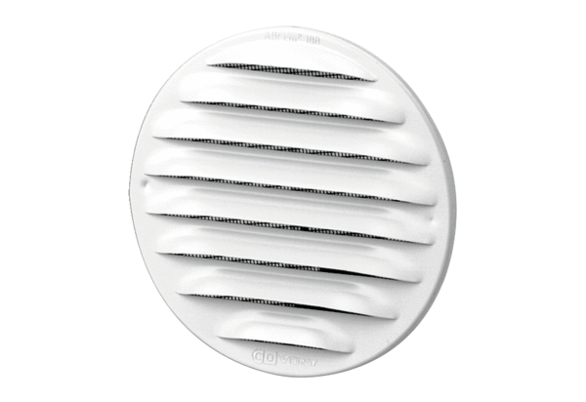Außengitter MGR 80/125 weißVerpackungseinheit: 1 StückSortiment: K
Artikelnummer: 0078.0070Hersteller: MAICO

